附件：

2023年全国田径竞赛技术官员暨高级裁判员讲师培训班

报名操作指南
请各相关单位打开中国田协官网https://www.athletics.org.cn/顶部导航栏“信息系统”->“田径专业人员管理系统”->“登录国家级裁判员管理系统”。
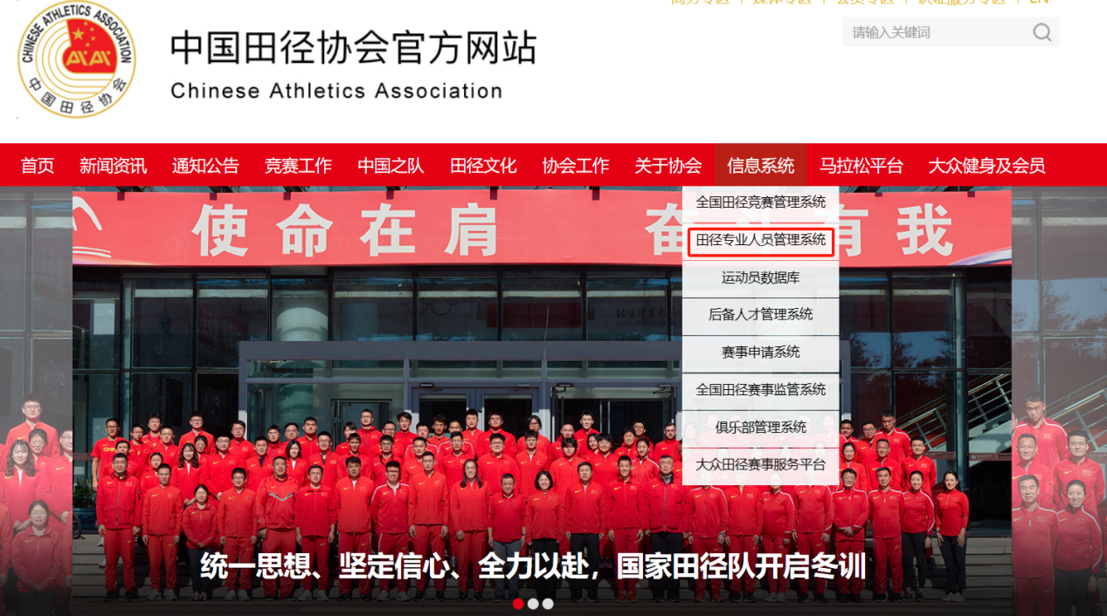
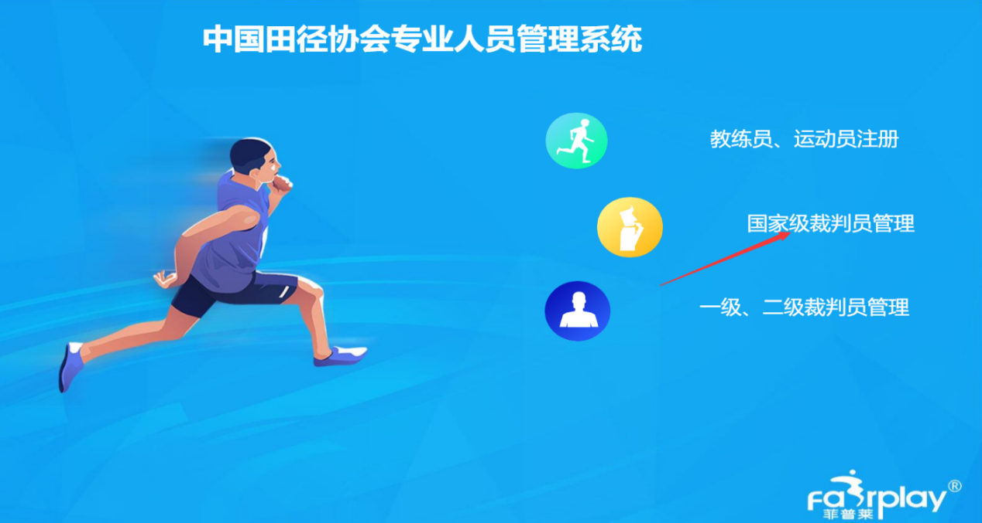
1.选择单位端登录，输入用户名和密码，进入系统
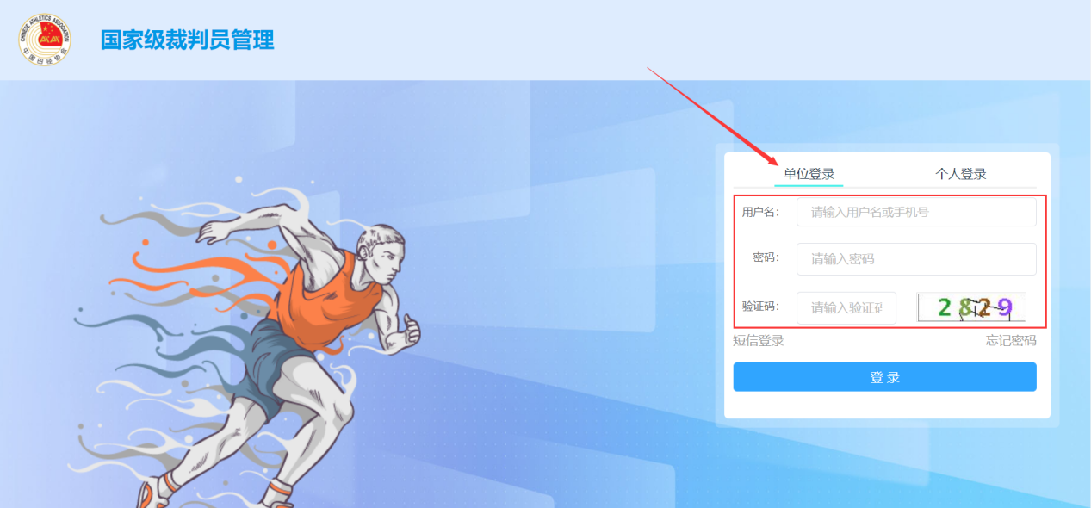
- 相关单位登录系统后，找到左边导航的“报名培训”，打开显示右边页面，各单位根据中国田径协会分配的裁判员名额数量，选择相应的“2023年全国田径竞赛技术官员暨高级裁判员讲师培训报名”，点击“报名详情”进行报名。
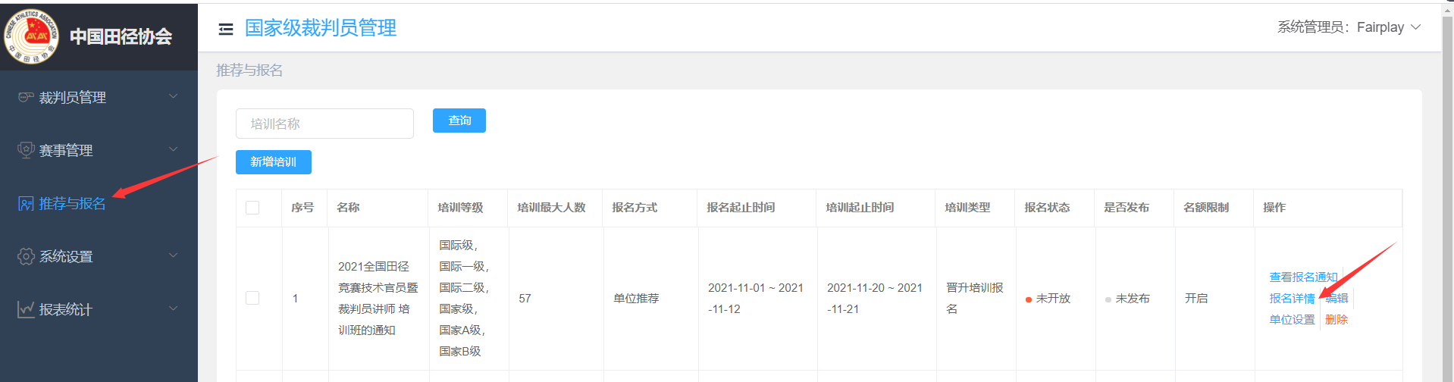
- 点击“推荐裁判员”按钮，在弹出的列表中选择各单位的优秀国家级裁判员，点击“推荐裁判员”。报名状态显示已通过即可。如需取消推荐勾选点击“取消报名推荐”
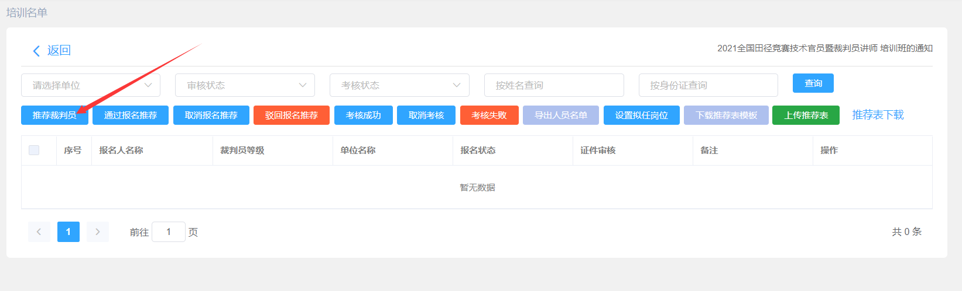
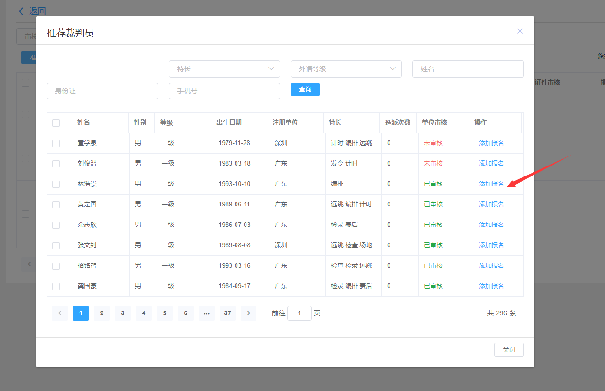

- 推荐成功的裁判员将显示在本次培训列表中，经各单位推荐的优秀裁判员即可登录系统，检查并完善自己近5年在全国田径比赛中担任过主裁判以上职务的相关执裁经历信息，填写完整后，可由相关管理单位下载本次2023年全国田径竞赛技术官员暨高级裁判员讲师推荐表，由相关管理单位盖章，并制作成登记表扫描件上传到系统留档。
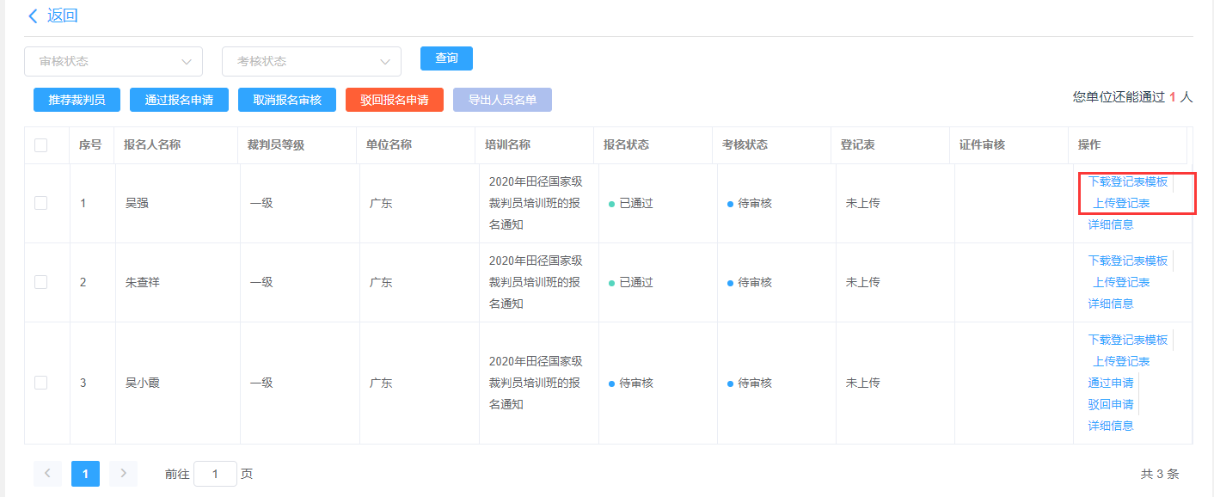
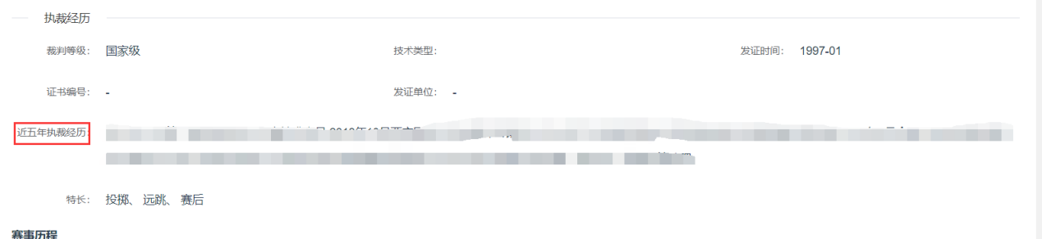
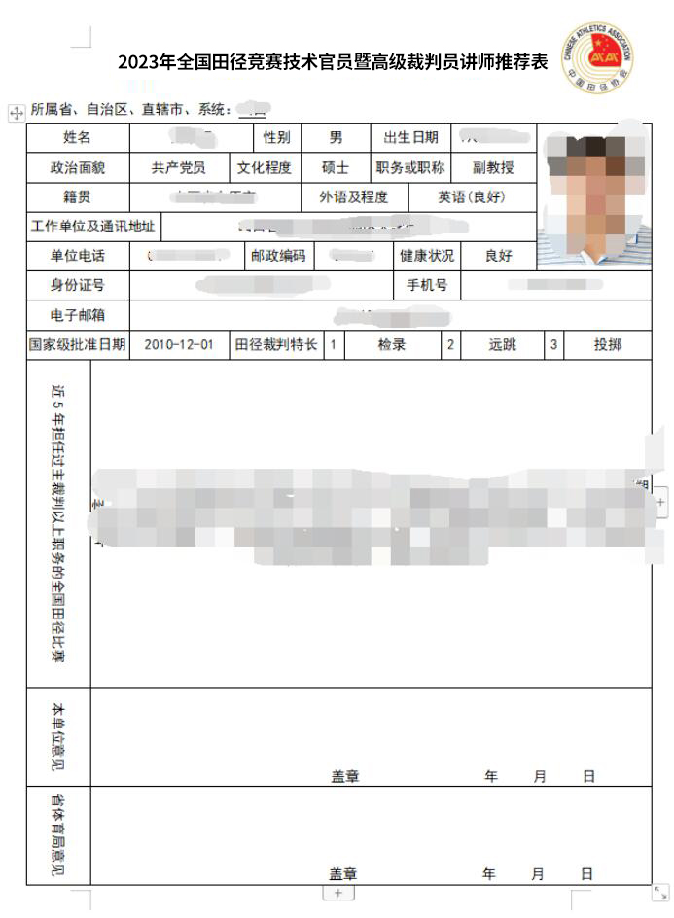
5.至此，完成本次2023年全国田径竞赛技术官员暨高级裁判员讲师的培训报名，等待中国田径协会审核，审核通过的技术官员才能参加本次培训。

